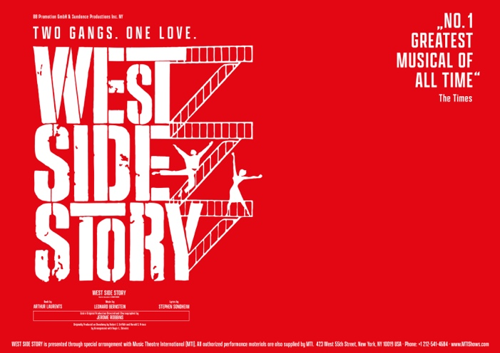

West Side Story zurück in Basel

Maria, Tonight, Somewhere, America – nur wenige Töne der weltbekannten Kompositionen reichen aus, um die packenden Bild- und Gefühlswelten der West Side Story wachzurufen, und sie nie mehr zu vergessen. Vom 30. Januar bis 4. Februar 2024 macht der Klassiker in einer mitreissenden Neuinszenierung Halt im Musical Theater Basel.

Mit provokantem Fingerschnippen durchstreifen die Mitglieder der New Yorker Strassengang «Jets» ihr staubiges Revier, auf der Suche nach ihren Rivalen, den puerto-ricanischen «Sharks». In der sommerlichen Hitze der Stadt lassen leidenschaftliche Latinas zu feurigen Mambo-Rhythmen die Röcke fliegen und träumen dabei von einem besseren Leben. Mittendrin: Die grosse Liebe, die Grenzen und Vorurteile überwindet – in der Upper West Side vibriert die Luft vor Spannung.

Mit der Broadway-Premiere 1957 definierten Leonard Bernstein, Jerome Robbins, Arthur Laurents und Stephen Sondheim musikalisch wie tänzerisch ein ganzes Genre neu. Auch heute noch steht West Side Story als unangefochtene Nummer 1 des amerikanischen Musiktheaters für sich – mutig, realistisch und brisant.

Wie einzigartig zeitlos diese moderne Version ist, beweist einmal mehr die neue Kinoversion von Steven Spielberg, die 2022 für sieben Oscars nominiert war und eine der begehrten Trophäen gewann. Bereits seit 2003 begeisterte die weltweit tourende Produktion, die als einzige die Originalchoreografie von Jerome Robbins zeigt, über drei Millionen Zuschauerinnen und Zuschauer in 28 Ländern auf drei Kontinenten. Mit der Welttournee schlägt das neue internationale Kreativteam rund um den renommierten Broadway-Regisseur und Schauspieler Lonny Price das nächste Kapitel in der Erfolgsgeschichte des Musical-Klassikers auf.

Bühnenklassiker mit neuer Energie

«Die West Side Story hat so viele Jahrzehnte überdauert, weil sie das Menschliche in jedem von uns anspricht – die Macht der Liebe.» Regisseur Lonny Price verband nicht nur eine enge persönliche Beziehung zu Leonard Bernstein und Stephen Sondheim, er ist der Magie des Meisterwerks selbst seit frühester Kindheit erlegen. Nun führt die New Yorker Broadway-Koryphäe, die die amerikanische Theater- und Filmwelt seit mehr als 40 Jahren als Schauspieler und Regisseur erfolgreich mitgestaltet (u.a. Regie Sweeney Todd mit Emma Thompson, Sunset Boulevard mit Glenn Close, sowie bei der TV-Serie Desperate Housewives, Rolle «Neil Kellerman» im Kultfilm Dirty Dancing), den Bühnenklassiker mit frischem Blick in ein neues Zeitalter: «Ich wünsche mir, dass sich auch die nächste Generation von Theaterbesuchenden in dieses Stück verliebt, sich mit den Charakteren auf der Bühne identifiziert, und dabei erkennt, dass uns auf unserer Suche nach Liebe und Verständnis viel mehr verbindet als trennt – trotz aller kulturellen Unterschiede.»

Für diese Neuinszenierung arbeitet Lonny Price eng mit einem Broadway- und West End-erfahrenen Kreativteam zusammen, welches der internationalen Strahlkraft der Produktion gerecht wird. Choreograf Julio Monge bringt die unvergleichlichen Tanzszenen authentisch und mit neuer Energie auf die Bühne. Mit Anna Louizos steht Price eine der bekanntesten und kreativsten amerikanischen Set-Designerinnen zur Seite. Unter der musikalischen Leitung des Dirigenten und Komponisten Grant Sturiale wird ein grosses Orchester die in New York gecasteten jungen und frischen Darstellerinnen und Darsteller begleiten.

Auch Alexander Bernstein, Sohn des Komponisten und Gründungsvorsitzender des Leonard Bernstein Center For Learning, kann den Tourneestart kaum erwarten: «Ich freue mich sehr, dass mein guter Freund, der grandiose Regisseur Lonny Price erstmals mit dem Produzenten Mehr-BB zusammenarbeitet. Ihn prägen seine Menschlichkeit und seine besondere Leidenschaft für die West Side Story. Dieses Musical ist heute noch immer so relevant und frisch wie 1957, als es uraufgeführt wurde. Weil die West Side Story damals das aussergewöhnliche Ergebnis einer Zusammenarbeit von vier gleichermassen talentierten und brillanten Meistern war – darunter mein Vater – ist es auch immer wieder eine Herausforderung, sie aufzuführen. Deswegen verlangt sie nach den Besten ihres Fachs.»

Musik, Identität und die grosse Liebe zwischen den Fronten der Gangs

In den heruntergekommenen Strassen, Hinterhöfen und Lagerhallen der New Yorker Upper West Side kämpfen die «Jets», Söhne weisser Amerikaner, gegen die puerto-ricanischen Neuankömmlinge der «Sharks». Dabei geht es nicht nur um die Vorherrschaft im Viertel, sondern auch um Identität und den Platz in der Gesellschaft. Die Atmosphäre ist aufgeladener denn je, als sich Maria, die Schwester des «Sharks»-Anführers Bernardo, und der «Jet» Tony unsterblich ineinander verlieben. Die verhärteten Fronten der Gangs dulden keine Annäherung, und so steuert die grosse Liebe unaufhaltsam der Katastrophe entgegen. Liebesgeschichte, Coming-of-Age-Drama, Action-Krimi und Gesellschaftsstudie: Die West Side Story bedient sich virtuos der gesamten Bandbreite des erzählerischen Repertoires und verbindet Buch, Musik, Tanz und Liedtexte in fliessenden Übergängen zu einem Gesamtkunstwerk. Die unendliche, aber unmögliche Liebe, die zunächst alle Grenzen überwindet, dann aber an einer gespaltenen Gesellschaft scheitert, hat bis heute nichts an Faszination und Relevanz eingebüsst.

West Side Story im Musical Theater Basel

Vorstellungen: Musical Theater Basel, 30. Januar bis 4. Februar 2024

Dienstag, Donnerstag, Freitag 19.30 Uhr

Samstag 14.30 und 19.30 Uhr

Sonntag 13.30 und 18.30 Uhr

Ticketpreise: ab CHF 57.—

Dauer: ca. 2h 30min inkl. Pause

Sprache: Originalversion in englischer Sprache

Vorverkauf CH: Ticketcorner 0900 800 800 (CHF 1.19/Min), sowie übliche

Vorverkaufsstellen und www.ticketcorner.ch

Weitere Informationen: www.musical.ch/westsidestory

Veranstalter: FBM Entertainment | BB Promotion GmbH

